Редактор форматов
Оглавление

Редактор форматов
Для создания и корректировки форматов (файлов с расширением .PFT) предназначен специальный редактор (GENPFT64.EXE), который вызывается как инструментальное средство из АРМа «Администратор».

Общая характеристика пользовательского интерфейса
Общий вид пользовательского интерфейса редактора форматов представлен ниже (см. Рисунок 1). 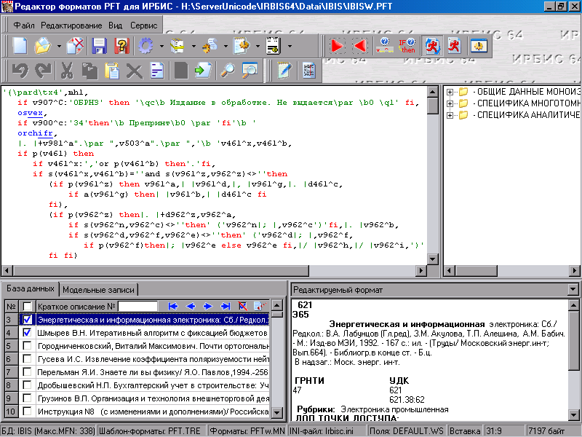
В интерфейсе можно выделить: * ОБЛАСТЬ УПРАВЛЕНИЯ (верхняя часть), которая состоит из ГЛАВНОГО МЕНЮ и ПАНЕЛИ ИНСТРУМЕНТОВ с кнопками, дублирующими запуск основных режимов ГЛАВНОГО МЕНЮ; * РАБОЧУЮ ОБЛАСТЬ, которая в свою очередь состоит из четырех областей с регулируемыми размерами; * ПАНЕЛЬ СОСТОЯНИЙ (нижняя одностроковая область). * Левая верхняя рабочая область – ОБЛАСТЬ РЕДАКТИРУЕМОГО ФОРМАТА – предназначена собственно для создания/корректировки формата. Формат представляется в виде текста с цветовыми выделениями ключевых слов и конструкций языка форматирования. * Правая верхняя рабочая область – ОБЛАСТЬ ШАБЛОН-ФОРМАТОВ – содержит список форматов, которые могут включаться в редактируемый формат в качестве вложенных (т.е. в качестве ссылки). * Левая нижняя рабочая область – ОБЛАСТЬ КОРОТКИХ ОПИСАНИЙ – содержит список коротких (одностроковых) описаний документов, используемых для тестирования редактируемого формата. Документ, выделенный в списке цветом, является текущим. * Правая нижняя рабочая область – ОБЛАСТЬ ПОЛНОГО ОПИСАНИЯ – содержит текущий документ, представленный в соответствии с текущим форматом. Текущий формат устанавливается с помощью ниспадающего меню в верхней части области. Если в качестве текущего формата установлено РЕДАКТИРУЕМЫЙ ФОРМАТ, для форматирования текущего документа используется редактируемый формат, т.е. тот формат, который находится в ОБЛАСТИ РЕДАКТИРУЕМОГО ФОРМАТА. * В клиентском режиме при длительных операциях отображается ПАНЕЛЬ ИНДИКАЦИИ ЗАГРУЗКИ. Она появляется при открытии базы данных, загрузке и форматировании порции записей, а также при загрузке редактора после старта. Пока панель отображается, операция еще выполняется; после завершения она скрывается, и пользователь может продолжить работу с текущей базой, списком записей и областью полного описания. Индикатор включается автоматически и помогает отличить длительную обработку от зависания интерфейса. * ОБЛАСТЬ КОРОТКИХ ОПИСАНИЙ состоит из двух закладок: БАЗА ДАННЫХ и МОДЕЛЬНЫЕ ЗАПИСИ. * Закладка БАЗА ДАННЫХ содержит список коротких описаний всех документов базы данных, используемой для тестирования редактируемого формата (в порядке возрастания их внутренних номеров MFN). В верхней части имеются элементы, предназначенные для управления списком документов. Редактируемая строка № позволяет указать MFN документа, который должен быть установлен в качестве текущего. Кнопки «со стрелками» служат для навигации по списку документов, т.е. для перехода к: ПЕРВОМУ, ПРЕДЫДУШЕМУ, СЛЕДУЮЩЕМУЮ, ПОСЛЕДНЕМУ. Индикаторы во второй колонке списка позволяют отмечать документы. В случае когда есть отмеченные документы, кнопки навигации («со стрелками») осуществляют соответствующий переход только по отмеченным документам. Кнопка «с перечеркнутой галочкой» служит для снятия отмеченности всех документов. Последняя из кнопок управления предназначена для копирования текущего документа в список модельных записей (см. ниже). * Закладка МОДЕЛЬНЫЕ ЗАПИСИ содержит список модельных записей, создаваемых для тестирования редактируемого формата. Модельные записи можно создавать на основе реальных (путем копирования) и/или путем ручного ввода временных (модельных) полей. Модельные записи создаются «на лету» и в базе данных не сохраняются. Для работы с модельными записями служат кнопки: ДОБАВИТЬ НОВУЮ МОДЕЛЬНУЮ ЗАПИСЬ, РЕДАКТИРОВАТЬ ТЕКУЩУЮ МОДЕЛЬНУЮ ЗАПИСЬ, УДАЛИТЬ ОТМЕЧЕННЫЕ МОДЕЛЬНЫЕ ЗАПИСИ, ОЧИСТИТЬ СПИСОК МОДЕЛЬНЫХ ЗАПИСЕЙ. Для создания новой модельной записи и ее редактирования служит специальный интерфейс (см. Рисунок 2). Модельная запись представляется в виде формального списка элементов данных – каждый элемент данных представлен меткой поля (с номером повторения) и значением. Элементы данных модельной записи можно редактировать (непосредственно в окне ЗНАЧЕНИЕ), удалять (кнопка УДАЛИТЬ ПОЛЕ), добавлять (компоненты в верхней части интерфейса) и сортировать (названия колонок, используемые как кнопки). * СТАТУСНАЯ ПАНЕЛЬ основного интерфейса содержит следующие информационные данные: * Имя БД, используемой для тестирования, и ее объем; * Имя файла-справочника (иерархического) со списком шаблон-форматов; * Имя файла-справочника со списком форматов (для представления текущего документа в ОКНЕ ПОЛНОГО ОПИСАНИЯ); * Имя используемого INI-файла; * Имя файла РЛ, используемого в качестве списка всех элементов данных; * Режим редактирования: ВСТАВКА/ЗАМЕНА; * Текущая позиция курсора: ПОЗИЦИЯ/СТРОКА; * Размер редактируемого формата в байтах (с учетом вложенных); * Время выполнения формата (в миллисекундах).
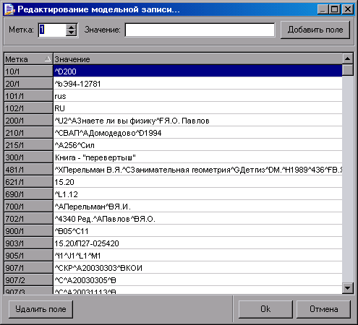
Рисунок 2 - Форма для создания/редактирования модельной записи.

Отслеживание переменных и полей в отладке форматов
В режиме “Отладка” редактора форматов вкладка “Отслеживание” показывает, как во время проверки формата меняется рабочее состояние: переменные уровня формата и поля текущей записи. Это помогает разбирать случаи, когда результат формата сам по себе не объясняет, какая команда изменила данные.
Вкладку удобно использовать при проверке юнифоров, вложенных фрагментов и операторов глобальной корректировки. Если команда меняет переменную или поле записи, на вкладке можно сопоставить это изменение с текущим шагом отладки без добавления временного диагностического вывода в текст формата.

1. Что отслеживается
На вкладке отображаются изменения, которые относятся к текущему сеансу отладки:
Область | Что показывает
Переменные | Появление и изменение переменных уровня формата, используемых при выполнении проверяемого фрагмента.
Поля записи | Добавление, изменение или удаление полей текущей или модельной записи.
Состояние шага | Значения после выполнения проверяемой команды или фрагмента, если они изменили наблюдаемую область.
Если формат только выводит текст и не меняет переменные или поля, вкладка может не показывать новых изменений. В этом случае результат форматирования нужно анализировать в обычной области просмотра полного описания.

2. Как использовать при проверке
- Откройте формат в редакторе форматов.
- Выберите реальную или модельную запись, на которой нужно проверить поведение.
- Запустите режим “Отладка”.
- Перейдите на вкладку “Отслеживание”.
- Выполняйте формат по шагам или проверяйте нужный фрагмент и сравнивайте изменения переменных и полей с проверяемыми командами.
Для временных данных удобнее использовать модельные записи: они создаются в редакторе и не сохраняются в базе данных как рабочие записи. Работа с модельными записями описана в разделе Общая характеристика пользовательского интерфейса.

3. Особенности
- Вкладка показывает состояние текущей отладки, а не постоянные настройки базы данных.
- Изменения полей нужно проверять на той записи, которая выбрана для тестирования формата.
- Для операторов глобальной корректировки вкладка помогает увидеть промежуточные изменения, которые не всегда попадают в итоговый текстовый вывод.
- Диагностические значения не следует использовать как пользовательский результат формата.

Отладка автовводов в редакторе форматов
В режиме “Отладка” редактора форматов можно проверять, как глобальное задание выполняет автовводы при сохранении основной записи и записей, созданных или открытых операторами глобальной корректировки.
Для этого в форме отладчика глобальных заданий используются два флажка:
Флажок | Что включает
Автоввод основной | Выполнение автоввода для основной записи после завершения основного глобального задания.
Автоввод вторичный | Выполнение автовводов для вторичных записей, которые обрабатываются через CORREC или NEWMFN.

1. Основной автоввод
Флажок Автоввод основной нужен, когда требуется проверить полный сценарий сохранения текущей записи: сначала выполняется основное GBL-задание, затем в том же контексте запускается файл автоввода, настроенный для базы.
Если отлаживается сам файл autoin.gbl или нужно проверить только команды основного задания без последующего автоввода, этот флажок следует снять. Так проще отделить результат основного GBL-сценария от изменений, которые добавляет автоввод.
Чтобы перейти из основного задания в автоввод, выполняйте сценарий клавишей F7 на последних строках основного GBL-задания. Переход выполняется так же, как при отладке вложенных форматов.

2. Вторичный автоввод
Флажок Автоввод вторичный относится к записям, которые создаются или открываются внутри GBL-сценария операторами CORREC и NEWMFN. После оператора END такая запись сохраняется в отдельном контексте; если флажок включен, для нее выполняется собственный автоввод.
Чтобы перейти в автоввод вторичной записи, остановитесь на операторе END блока CORREC или NEWMFN и нажмите F7. Для таких операторов точка остановки на END используется как место входа в последующий автоввод.

3. ФЛК после автоввода
Сценарии формально-логического контроля после автоввода вторичных записей по умолчанию не выполняются в отладчике. Для проверки этого шага в INI-файле редактора форматов включите параметр:
[DEBUG]
EXEC_FLC=1
После включения параметра в ФЛК можно перейти клавишей F7 на последних строках автоввода вторичной записи. ФЛК выполняется только для вторичных записей, как при серверном сохранении.

4. Контекст выполнения
Автовводы и ФЛК вложенных записей работают в собственном контексте глобальных переменных. Они не видят переменные из других контекстов, а после завершения автоввода предыдущий контекст возвращается на место.
При разборе сложных сценариев учитывайте это разделение:
- изменения основной записи и вторичных записей нужно проверять отдельно;
- ошибки автоввода и ФЛК вторичных записей отображаются в журнале сценария;
- для сценариев с рекурсивным созданием записей сначала используйте малую выборку или модельную запись;
- если отладчик часто останавливается на autoin.gbl, ограничьте количество проверяемых записей и включайте только нужный флажок автоввода.

Режимы ФАЙЛ

1. Режим СОЗДАТЬ
Режим предназначен для создания нового формата («с чистого листа»).

2. Режим ОТКРЫТЬ
Режим предназначен для вызова на корректировку существующего формата. Открытие осуществляется с помощью стандартного диалогового окна Windows.

3. Режим ЗАКРЫТЬ
Режим предназначен для завершения работы с редактируемым форматом.

4. Режим СОХРАНИТЬ
Режим предназначен для сохранения (записи в исходный файл) редактируемого формата.

5. Режим СОХРАНИТЬ КАК…
Режим предназначен для сохранения редактируемого формата под именем, отличным от исходного. Выполняется с помощью стандартного диалогового окна Windows.

6. Режим ДОБАВИТЬ В СПРАВОЧНИК
Режим предназначен для добавления имени текущего (редактируемого/создаваемого) формата в справочник со списком текущих форматов (который открыт с помощью режима СПИСОК ФОРМАТОВ.

7. Режим БАЗА ДАННЫХ
Режим служит для открытия и загрузки (на закладку БАЗА ДАННЫХ в ОБЛАСТИ КОРОТКИХ ОПИСАНИЙ) базы данных, документы которой будут использоваться для тестирования (отладки) редактируемого формата. Открытие осуществляется с помощью стандартного диалогового окна Windows. Базы данных при открытии идентифицируются на основе файлов <ИМЯ_БД>.PAR. При открытии собственно базы данных автоматически загружаются другие ресурсы, имеющие к ней отношение: список шаблон-форматов (по умолчанию - PFT.TRE), список форматов (по умолчанию PFTW.MNU), список полей/подполей (по умолчанию DEFAULT.WS).

8. Режим СПИСОК ШАБЛОН-ФОРМАТОВ…
Режим предназначен для открытия и загрузки списка шаблон-форматов (в соответствующую рабочую область). Открытие осуществляется с помощью стандартного диалогового окна Windows. Для открытия предлагаются файлы с расширением .TRE.

9. Режим СПИСОК ФОРМАТОВ
Режим предназначен для открытия и загрузки списка форматов (в ниспадающее меню в ОКНЕ ПОЛНОГО ОПИСАНИЯ). Открытие осуществляется с помощью стандартного диалогового окна Windows. Для открытия предлагаются файлы с расширением .MNU.

10. Режим СПИСОК ПОЛЕЙ/ПОДПОЛЕЙ
Режим предназначен для открытия и загрузки списка элементов данных (необходимых для режима СЕРВИС – ПОДСКАЗЧИК_ПОЛЕЙ/ПОДПОЛЕЙ - см. ниже). Открытие осуществляется с помощью стандартного диалогового окна Windows. Для открытия предлагаются файлы с расширением .WS.

11. Режим INI-ФАЙЛ
Режим предназначен для открытия и загрузки INI-файла, содержащего параметры окружения. По умолчанию (при старте редактора) загружается IRBISC.INI. Открытие осуществляется с помощью стандартного диалогового окна Windows. Для открытия предлагаются файлы с расширением .INI. После открытия нового INI-файла автоматически заново (в соответствии с новыми параметрами окружения) выполняются режимы БАЗА ДАННЫХ…, СПИСОК ШАБЛОН-ФОРМАТОВ…, СПИСОК ФОРМАТОВ…, СПИСОК ПОЛЕЙ/ПОДПОЛЕЙ.

12. Режим ВЫХОД
Режим предназначен для завершения работы редактора форматов.

Режимы РЕДАКТИРОВАНИЕ

1. Режим ОТМЕНИТЬ ВВОД
Режим предназначен для отмены последней операции корректировки в окне редактируемого формата, т.е для отмены последнего изменения редактируемого формата.

2. Режим ВЕРНУТЬ ВВОД
Режим предназначен для восстановления последней операции корректировки (после ее отмены) в окне редактируемого формата.

3. Режим ВЫРЕЗАТЬ
Режим служит для того, чтобы удалить и поместить в буфер обмена Windows выделенную часть текста редактируемого формата.

4. Режим КОПИРОВАТЬ
Режим служит для того, чтобы поместить в буфер обмена Windows выделенную часть текста редактируемого формата.

5. Режим ВСТАВИТЬ
Режим служит для того, чтобы данные из буфера обмена Windows вставить в текст редактируемого формата. Вставка производится в точке ввода, т.е. в позиции, где находится курсор ввода.

6. Режим УДАЛИТЬ
Режим служит для того, чтобы удалить выделенную часть текста редактируемого формата.

7. Режим ВЫДЕЛИТЬ ВСЕ
Режим служит для того, чтобы выделить весь текст редактируемого формата.

8. Режим ВСТАВИТЬ ШАБЛОН-ФОРМАТ
Режим предназначен для вставки в редактируемый формат (в качестве вложенного формата) текущего шаблон-формата из ОБЛАСТИ ШАБЛОН-ФОРМАТОВ. Вставка производится в точке ввода, т.е. в позиции курсора ввода. Вставить шаблон-формат можно также, если дважды щелкнуть по текущему формату в списке шаблон-форматов.

9. Режим ВСТАВИТЬ ВЛОЖЕННЫЙ ФОРМАТ…
Режим предназначен для вставки в редактируемый формат (в качестве вложенного формата) произвольного формата, который выбирается через стандартное диалоговое окно Windows. Вставка производится в точке ввода, т.е. в позиции курсора ввода.

10. Режим ВСТАВИТЬ ИЗ ФАЙЛА…
Режим предназначен для вставки в редактируемый формат текста произвольного формата, который выбирается через стандартное диалоговое окно Windows. Вставка производится в точке ввода, т.е. в позиции курсора ввода.

11. Режим ШАБЛОН RTF-ФОРМАТА
Режим предназначен для вставки в редактируемый/создаваемый формат признаков RTF-формата, а именно - конструкций ‘{‘ и ‘}’ соответственно в начало и конец формата.

12. Режим НАЙТИ…
Режим предназначен для поиска в тексте редактируемого формата заданного текстового образца.

13. Режим ЗАМЕНИТЬ…
Режим предназначен для поиска в тексте редактируемого формата заданного текстового образца и замены его на другой заданный текстовый образец.

Режимы ВИД

1. Режим УСТАНОВИТЬ ФОРМАТ…
Режим предназначен для выбора и установки формата представления документа в ОБЛАСТИ ПОЛНОГО ОПИСАНИЯ с помощью ниспадающего меню. Вызов этого режима равносилен раскрытию ниспадающего меню в ОБЛАСТИ ПОЛНОГО ОПИСАНИЯ.

2. Режим РАЗБИЕНИЕ НА СТРОКИ
Режим работает как переключатель. Включенное состояние этого режима приводит к тому, что текст редактируемого формата разбивается на строки таким образом, чтобы они полностью помещались в окне редактора (без горизонтальной прокрутки). Выключенное состояние означает, что текст редактируемого формата представляется в соответствии с реальной длиной строк.

Режимы СЕРВИС

1. Режим МАРКЕР НАЧАЛА ФОРМАТА
Режим предназначен для установки маркера начала формата в точке ввода, т.е. в позиции курсора ввода.

2. Режим МАРКЕР КОНЦА ФОРМАТА
Режим предназначен для установки маркера конца формата в точке ввода, т.е. в позиции курсора ввода. Фрагмент, ограниченный маркерами начала и конца формата, определяет ту часть редактируемого формата, которая используется при форматировании текущего документа (т.е. формат вне пределов данного фрагмента не учитывается). Используется при отладке редактируемого формата по частям.

3. Режим ПОДСКАЗЧИК ПОЛЕЙ/ПОДПОЛЕЙ
Режим предназначен для вывода в точке ввода всплывающего меню со списком полей/подполей в соответствии со списком, загруженным с помощью режима ФАЙЛ-САИСОК ПОЛЕЙ/ПОДПОЛЕЙ с целю ввода соответствующей конструкции языка форматирования.

4. Режим ПОДСКАЗЧИК-КОНСТРУКЦИЙ ВВОДА
Режим предназначен для вывода в точке ввода всплывающего меню со списком часто употребляемых конструкций языка форматирования с целю их ввода в текст редактируемого формата. В список часто употребляемых конструкций также входит список форматных выходов UNIFOR (при этом используется справочник unifor.mnu).

5. Режим АВТОФОРМАТИРОВАНИЕ
Режим работает как переключатель. Включенное состояние этого режима означает, что форматирование текущего документа (в ОБЛАСТИ ПОЛНОГО ОПИСАНИЯ при установке РЕДАКТИРУЕМОГО ФОРМАТА в качестве текущего) осуществляется автоматически при каждом изменении редактируемого формата. Выключенное состояние – отменяет это.

6. Режим ВЫПОЛНИТЬ ФОРМАТИРОВАНИЕ
Режим имеет смысл только в случае, если выключено АВТОФОРМАТИРОВАНИЕ и в качестве текущего формата установлен РЕДАКТИРУЕМЫЙ ФОРМАТ– при этом происходит форматирование текущего документа в соответствии с редактируемым форматом.

7. Режим НАСТРОЙКА
Режим предназначен для установки параметров пользовательского интерфейса. Для установки предлагается форма (см. Рисунок 1).
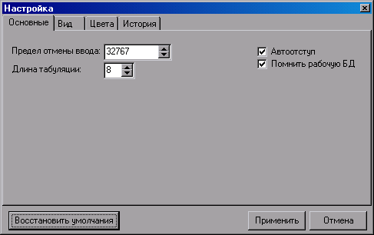
Рисунок 1 - Форма для установки параметров интерфейса
Параметры настройки интерфейса распределены по четырем закладкам: * ОСНОВНЫЕ; * ВИД; * ЦВЕТА; * ИСТОРИЯ.
На закладке ОСНОВНЫЕ находятся следующие параметры: * ПРЕДЕЛ ОТМЕНЫ ВВОДА – размер стека для режима ОТМЕНИТЬ ВВОД, т.е. максимальное количество операций отмены ввода, выполняемых подряд; * ДЛИНА ТАБУЛЯЦИИ – размер отступа при вводе символа табуляции; * АВТООТСТУП – автоматический ввод отступа на новой строке, равный отступу на предыдущей строке; * ПОМНИТЬ РАБОЧУЮ БД – запоминание базы данных, используемой для тестирования, для последующих сеансов работы.
На закладке ВИД находятся параметры: * РАЗМЕР ЗНАЧКОВ – размер пиктограмм (в пикселях) для режимов главного меню и кнопок панели инструментов; * ШРИФТ – шрифт, используемый в области редактируемого формата.
На закладке ЦВЕТА находятся компоненты, которые позволяют установить цвета для выделения различных элементов языка форматирования в области редактируемого формата.
На закладке ИСТОРИЯ можно установить размеры списков, в которых запоминаются (для повторных действий и последующих сеансов работы) открывавшиеся файлы различных типов.

